Отчёт по лабораторной работе 6

Архитектура компьютеров

Амира Хакимова

Содержание

# 1 Цель работы

Целью работы является освоение арифметических инструкций языка ассемблера NASM.

# 2 Выполнение лабораторной работы

1. Создала каталог для программ лабораторной работы № 6, перешла в него и создала файл lab6-1.asm.
2. Рассмотрим примеры программ вывода символьных и численных значений. Программы будут выводить значения, записанные в регистр eax.

В данной программе в регистр eax записывается символ 6 (mov eax,‘6’), в регистр ebx символ 4 (mov ebx,‘4’). Далее к значению в регистре eax прибавляем значение регистра ebx (add eax,ebx, результат сложения запишется в регистр eax). Далее выводим результат. Так как для работы функции sprintLF в регистр eax должен быть записан адрес, необходимо использовать дополнительную переменную. Для этого запишем значение регистра eax в переменную buf1 (mov [buf1],eax), а затем запишем адрес переменной buf1 в регистр eax (mov eax,buf1) и вызовем функцию sprintLF.

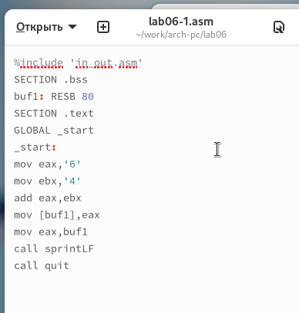

Рис. 1: Программа в файле lab6-1.asm

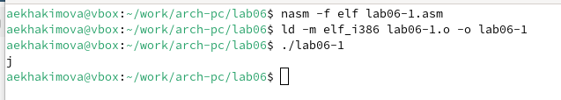

Рис. 2: Запуск программы lab6-1.asm

В данном случае при выводе значения регистра eax мы ожидаем увидеть число 10. Однако результатом будет символ j. Это происходит потому, что код символа 6 равен 00110110 в двоичном представлении (или 54 в десятичном представлении), а код символа 4 – 00110100 (52). Команда add eax,ebx запишет в регистр eax сумму кодов – 01101010 (106), что в свою очередь является кодом символа j.

1. Далее изменяю текст программы и вместо символов, записываем в регистры числа.

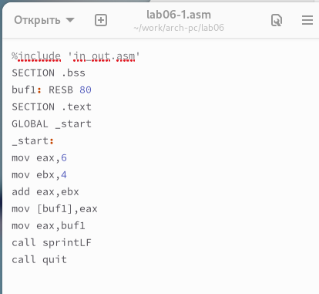

Рис. 3: Программа в файле lab6-1.asm

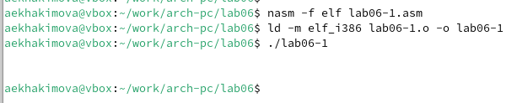

Рис. 4: Запуск программы lab6-1.asm

Как и в предыдущем случае при исполнении программы мы не получим число 10. В данном случае выводится символ с кодом 10. Это символ конца строки (возврат каретки). В консоле он не отображается, но добавляет пустую строку.

1. Как отмечалось выше, для работы с числами в файле in_out.asm реализованы подпрограммы для преобразования ASCII символов в числа и обратно. Преобразовала текст программы с использованием этих функций.

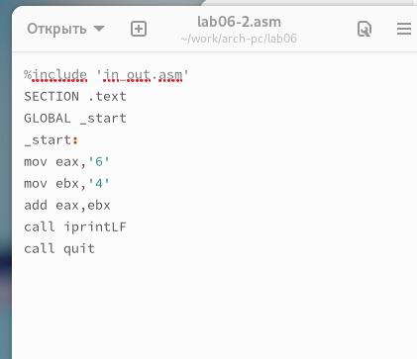

Рис. 5: Программа в файле lab6-2.asm

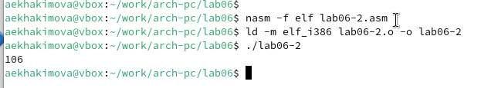

Рис. 6: Запуск программы lab6-2.asm

В результате работы программы мы получим число 106. В данном случае, как и в первом, команда add складывает коды символов ‘6’ и ‘4’ (54+52=106). Однако, в отличии от прошлой программы, функция iprintLF позволяет вывести число, а не символ, кодом которого является это число.

1. Аналогично предыдущему примеру изменим символы на числа.

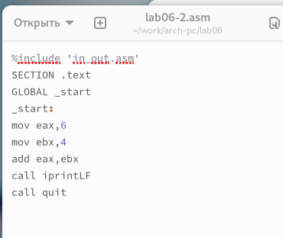

Рис. 7: Программа в файле lab6-2.asm

Функция iprintLF позволяет вывести число и операндами были числа (а не коды символов). Поэтому получаем число 10.

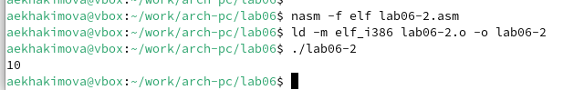

Рис. 8: Запуск программы lab6-2.asm

Заменил функцию iprintLF на iprint. Создала исполняемый файл и запустила его. Вывод отличается тем, что нет переноса строки.

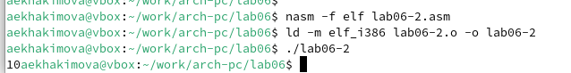

Рис. 9: Запуск программы lab6-2.asm

1. В качестве примера выполнения арифметических операций в NASM приведем программу вычисления арифметического выражения

$$f\left(x\right)=\left(5*2+3\right)/3$$

* .

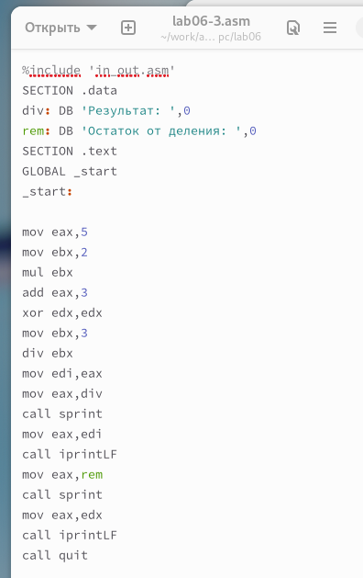

Рис. 10: Программа в файле lab6-3.asm

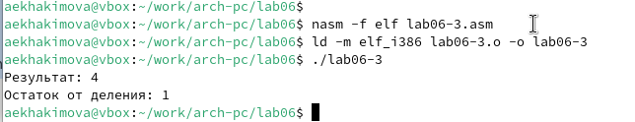

Рис. 11: Запуск программы lab6-3.asm

Изменила текст программы для вычисления выражения $f\left(x\right)=\left(4*6+2\right)/5$. Создала исполняемый файл и проверила его работу.

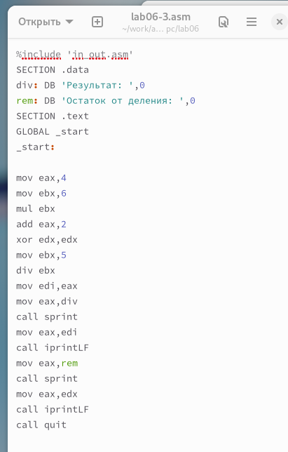

Рис. 12: Программа в файле lab6-3.asm

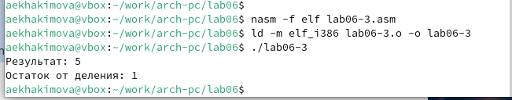

Рис. 13: Запуск программы lab6-3.asm

1. В качестве другого примера рассмотрим программу вычисления варианта задания по номеру студенческого билета.

В данном случае число, над которым необходимо проводить арифметические операции, вводится с клавиатуры. Как отмечалось выше ввод с клавиатуры осуществляется в символьном виде и для корректной работы арифметических операций в NASM символы необходимо преобразовать в числа. Для этого может быть использована функция atoi из файла in_out.asm.

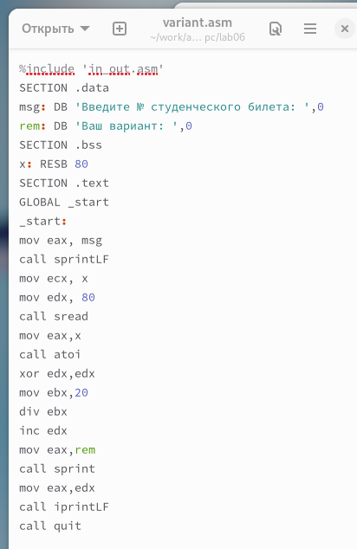

Рис. 14: Программа в файле variant.asm

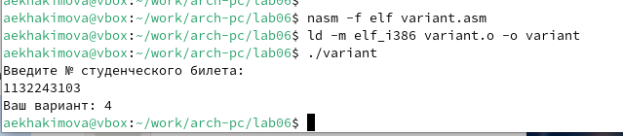

Рис. 15: Запуск программы variant.asm

## 2.1 Ответы на вопросы

1. Какие строки листинга отвечают за вывод на экран сообщения ‘Ваш вариант:’?

* mov eax,rem – перекладывает в регистр значение переменной с фразой ‘Ваш вариант:’
* call sprint – вызов подпрограммы вывода строки

1. Для чего используется следующие инструкции mov ecx, x mov edx, 80 call sread?

* Считывает значение студбилета в переменную X из консоли

1. Для чего используется инструкция “call atoi”?

* Эта подпрограмма переводит введенные символы в числовой формат.

1. Какие строки листинга отвечают за вычисления варианта?

* xor edx,edx mov ebx,20 div ebx inc edx
* Здесь происходит деление номера студ билета на 20. В регистре edx хранится остаток, к нему прибавляется 1.

1. В какой регистр записывается остаток от деления при выполнении инструкции “div ebx”?

* регистр edx

1. Для чего используется инструкция “inc edx”?

* По формуле вычисления варианта нужно прибавить единицу.

1. Какие строки листинга отвечают за вывод на экран результата вычислений?

* mov eax,edx – результат перекладывается в регистр eax
* call iprintLF – вызов подпрограммы вывода

## 2.2 Задание по варианту

Написать программу вычисления выражения y = f(x). Программа должна выводить выражение для вычисления, выводить запрос на ввод значения x, вычислять заданное выражение в зависимости от введенного x, выводить результат вычислений. Вид функции f(x) выбрать из таблицы 6.3 вариантов заданий в соответствии с номером полученным при выполнении лабораторной работы. Создайте исполняемый файл и проверьте его работу для значений x1 и x2 из 6.3.

Получили вариант 4 -

$$4*\left(x−1\right)/3+5$$

для

$$x_{1}=4,x_{2}=10$$

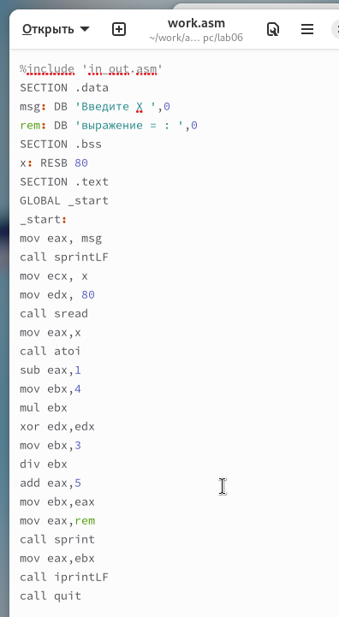

Рис. 16: Программа в файле work.asm

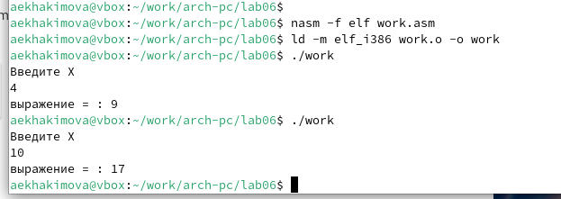

Рис. 17: Запуск программы work.asm

# 3 Выводы

Изучила работу с арифметическими операциями.